INFORMACJA
o sytuacji na rynku pracy
w Powiecie Nowosądeckim
wg stanu na dzień 30 września 2017 r.

NOWY SĄCZ – październik - 2017 r.

Według stanu na dzień 30.09.2017 r. w Powiatowym Urzędzie Pracy dla Powiatu Nowosądeckiego zarejestrowanych było 6 436 osób bezrobotnych, w tym 4 291 kobiet (66,7%) i 2 145 mężczyzn (33,3%). W stosunku do sierpnia br. bezrobocie zmniejszyło się o 36 osób.
Na koniec września br. wskaźnik stopy bezrobocia liczony dla powiatu nowosądeckiego osiągnął poziom 8,9 %, w województwie małopolskim 5,5 % a w kraju 6,8 %.
Na poniższym wykresie widać, że stan bezrobotnych na koniec września br. (6 436 osób) jest prawie równy ilości osób zarejestrowanych odnotowanych w lipcu br. (6 435 osób).
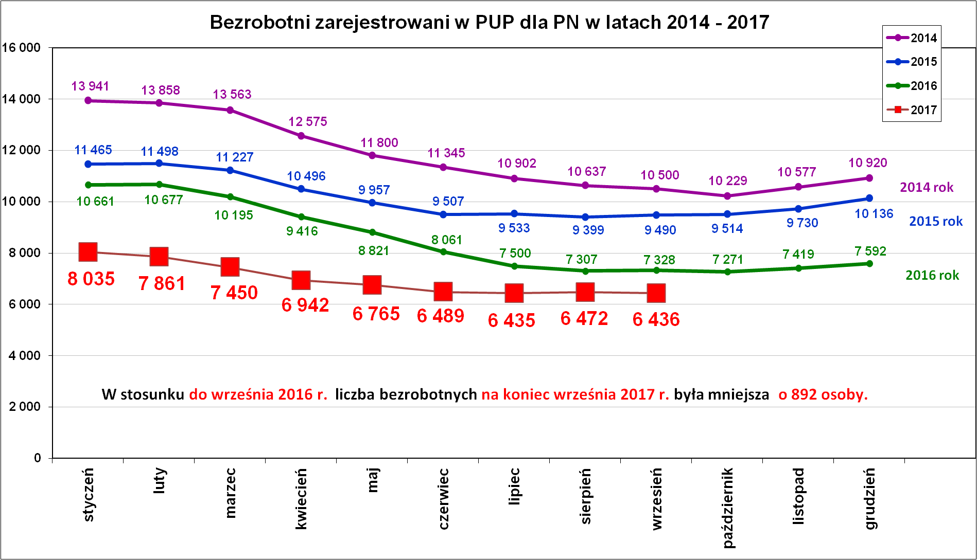
Generalnie we wrześniu br. zarejestrowało się 1055 osób i jest to najmniejsza liczba rejestracji w miesiącu wrześniu od 2006 r. Wyrejestrowało się we wrześniu br. 1 091 osób i jest to najmniejsza liczba wyłączeń wrześniowych od 2006 r.
Ilość rejestracji i wyrejestrowań od początku roku do końca września przedstawia wykres poniżej.
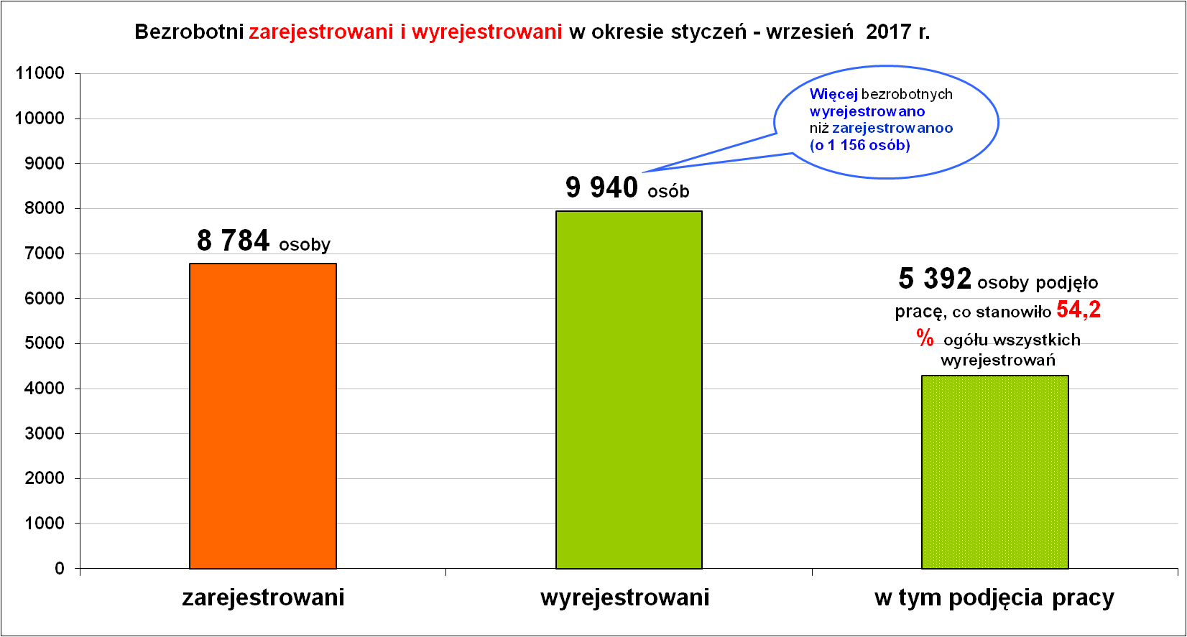

Podstawowe struktury i stany osób zarejestrowanych
w Powiatowym Urzędzie Pracy dla PN
Wyszczególnienie | Stan na 30.09.2017 r. | Struktura  w %
Bezrobotni ogółem w tym: | 6 436 | 100,0
➢ kobiety | 4 291 | 66,7
➢ z prawem do zasiłku | 858 | 13,3
➢ zarejestrowani po raz I | 1 238 | 19,2
➢ zarejestrowani po raz kolejny (od 1990 r.) | 5 198 | 80,8
➢ zwolnieni z przyczyn dotyczących zakładu pracy | 274 | 4,3
➢ poprzednio pracujący | 5 506 | 85,6
➢ dotychczas nie pracujący | 930 | 14,4
➢ zamieszkali na wsi | 5 137 | 79,8
➢ osoby w okresie do 12- stu miesięcy od dnia ukończenia nauki | 466 | 7,2
➢ cudzoziemcy | 13 | 0,2
➢ bez kwalifikacji zawodowych | 1 390 | 21,6
➢ bez doświadczenia zawodowego | 1 347 | 20,9
➢ kobiety, które nie podjęły zatrudnienia po urodzeniu dziecka | 1 398 | 21,7
Osoby będące w szczególnej sytuacji na rynku pracy | 5 832 | 90,6
- osoby do 30 roku życia | 2 278 | 35,4
- w tym osoby do 25 roku życia | 1 175 | 18,3
- długotrwale bezrobotne | 3 446 | 53,5
- powyżej 50 roku życia | 1 353 | 21,0
- korzystające ze świadczeń z pomocy społecznej | 465 | 7,2
- posiadające co najmniej jedno dziecko do 6 roku życia | 1 793 | 27,9
- posiadający co najmniej jedno dziecko  niepełnosprawne do 18 roku życia | 13 | 0,2
- niepełnosprawni | 288 | 4,5
Poszukujący pracy w tym: | 146
• osoby niepełnosprawne | 64

W strukturze osób bezrobotnych dominują kobiety (66,7 %), osoby długotrwale bezrobotne (53,5 %), osoby młode do 34 roku życia (50,6 %), osoby z wykształceniem co najmniej średnim (55,9 %), osoby zarejestrowane po raz kolejny (80,8 %), osoby poprzednio pracujące (85,6 %).

Bezrobotni wg miejsca zamieszkania.

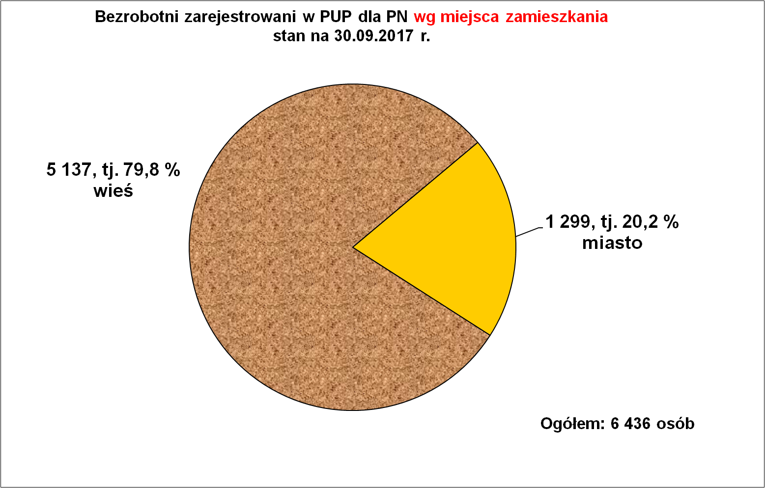
Zdecydowana większość zarejestrowanych bezrobotnych mieszka na wsi – 5 137, tj. 79,8 %.

Bezrobotni wg gmin.
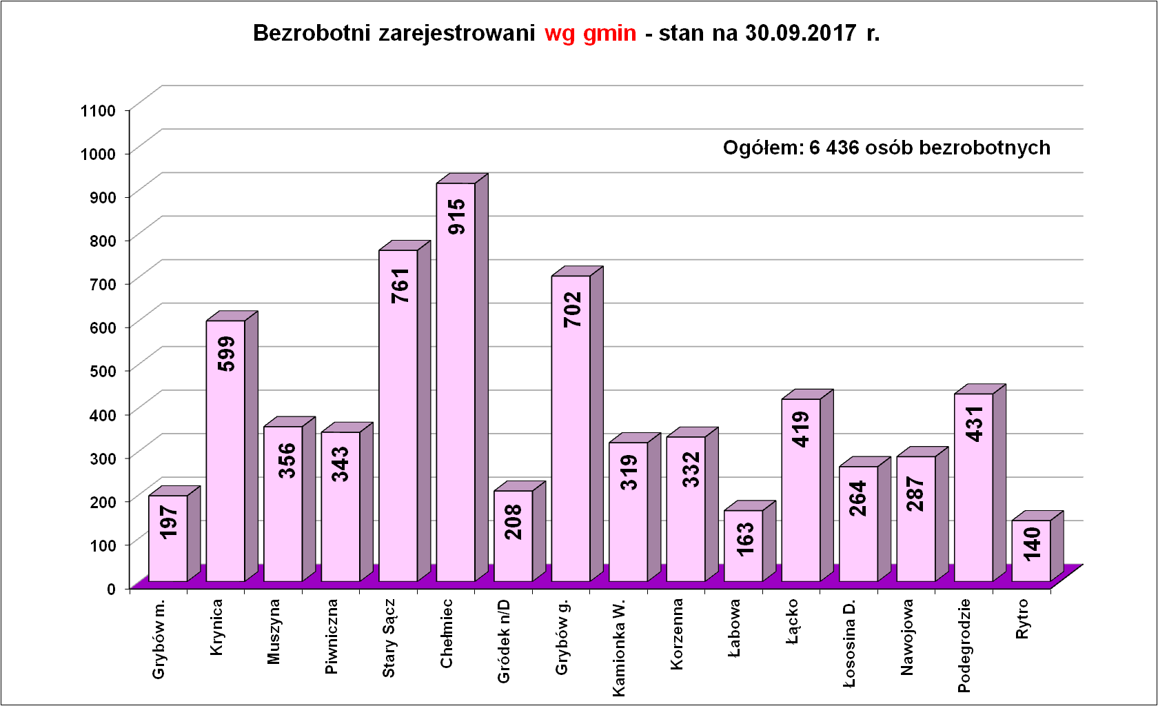

Bezrobotni wg płci.
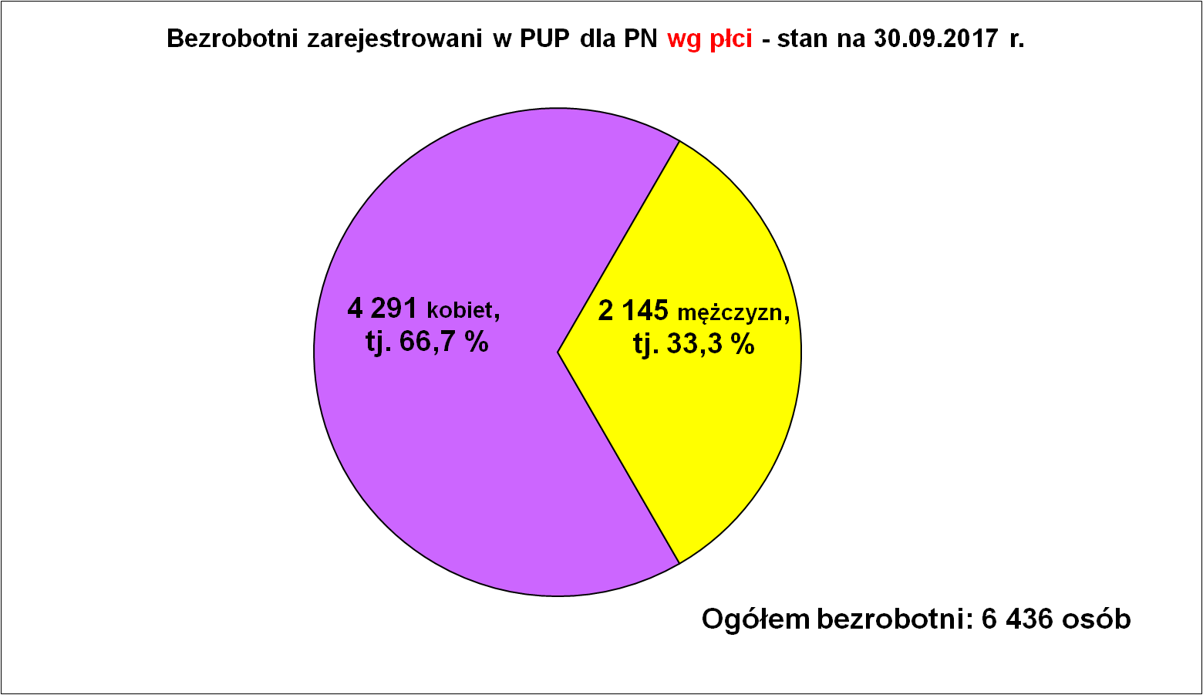
Wśród osób bezrobotnych dominują kobiety – 4 291, co stanowiło 66,7 % ogółu osób bezrobotnych.

Bezrobotni wg wieku.
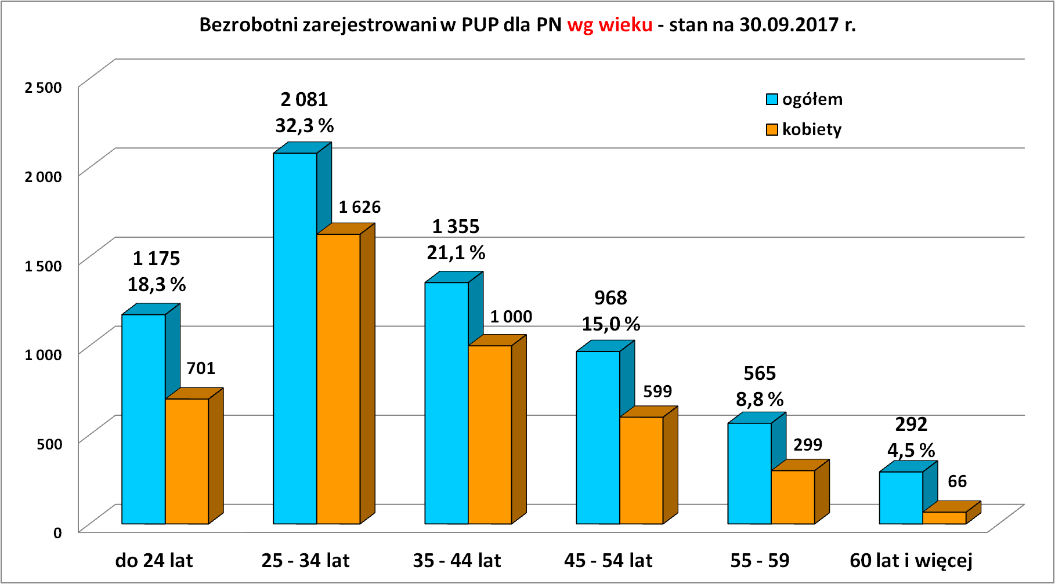
W skali naszego powiatu ważnym problemem pozostaje bezrobocie ludzi młodych. Najwięcej młodych osób bezrobotnych było zarejestrowanych w przedziale wiekowym od 25-34 lata – 2 081osób, co stanowiło 32,3 % ogółu zarejestrowanych bezrobotnych. Ponieważ spada liczba bezrobotnych ogółem to również w poszczególnych przedziałach wiekowych spada liczba bezrobotnych.
Zmienia się także sytuacja najmłodszych osób bezrobotnych, czyli osób w wieku od 18-24 roku życia. W ostatnich latach obserwujemy w tej grupie wiekowej spadek ilości osób bezrobotnych. Wykres poniżej obrazuje sytuację wśród najmłodszych osób bezrobotnych – od września 2015 r. do września 2017 r. bezrobocie w tej grupie spadło o 354 osoby.
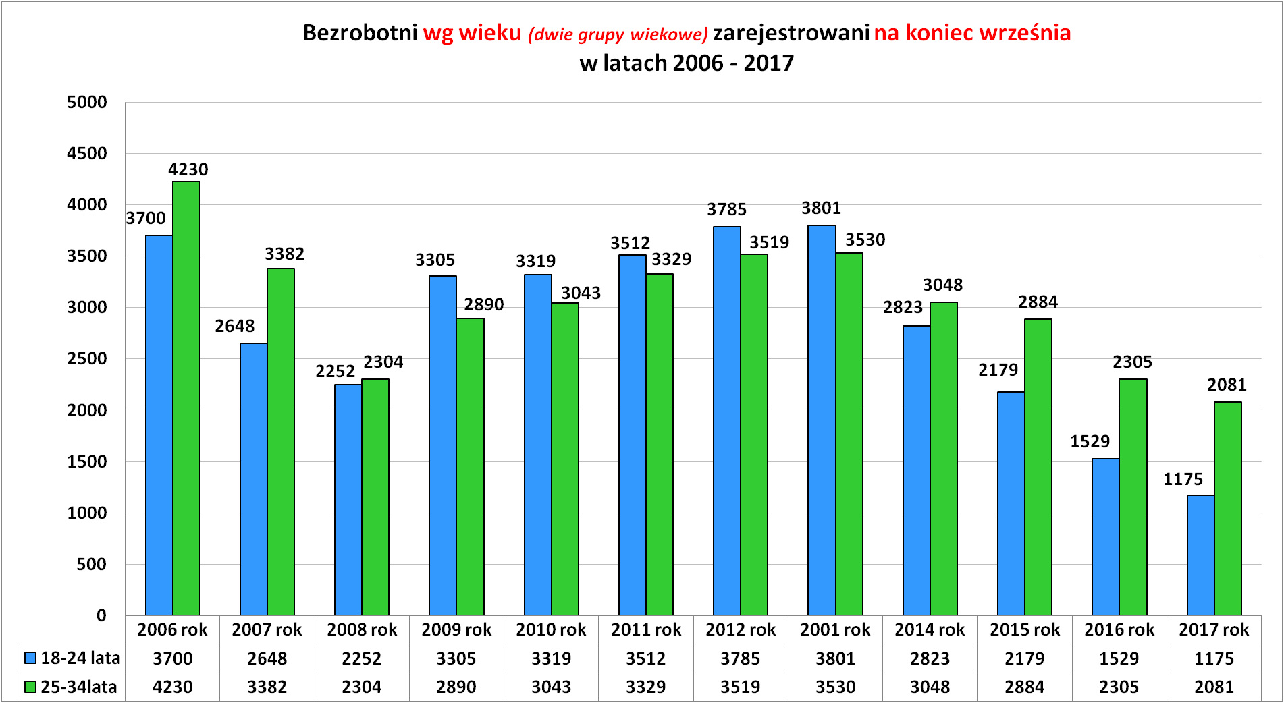

Bezrobotni wg wykształcenia.

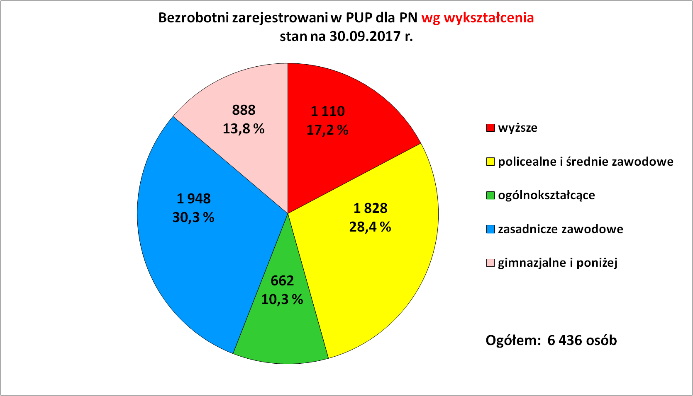
Z danych dotyczących wykształcenia osób bezrobotnych wynika, że najwięcej osób posiada wykształcenie zasadnicze zawodowe – 1 948 osób, tj. 30,3 % ogółu bezrobotnych. Równie liczna jest grupa bezrobotnych z wykształceniem policealnym i średnim zawodowym – 1 828 osób, tj. 28,4 %.
Na trzecim miejscu są osoby z wykształceniem wyższym -1 110 osób, tj. 17,2 %. I w tym miejscu warto dodać, że spada liczba bezrobotnych z wykształceniem wyższym w liczbach bezwzględnych, ale rośnie procentowy udział osób bezrobotnych z wykształceniem wyższym w ogólnej liczbie bezrobotnych.
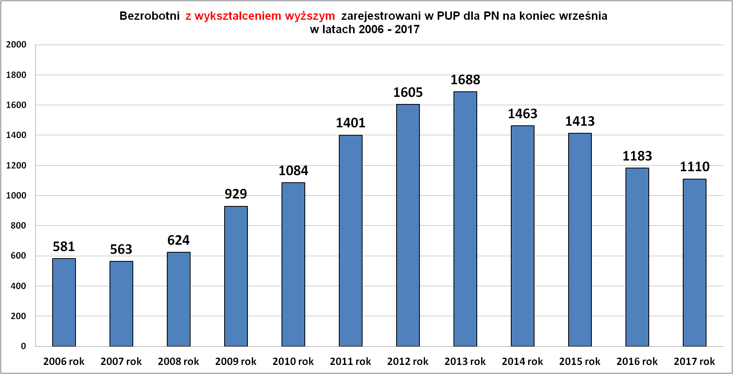

Bezrobotni wg stażu pracy.
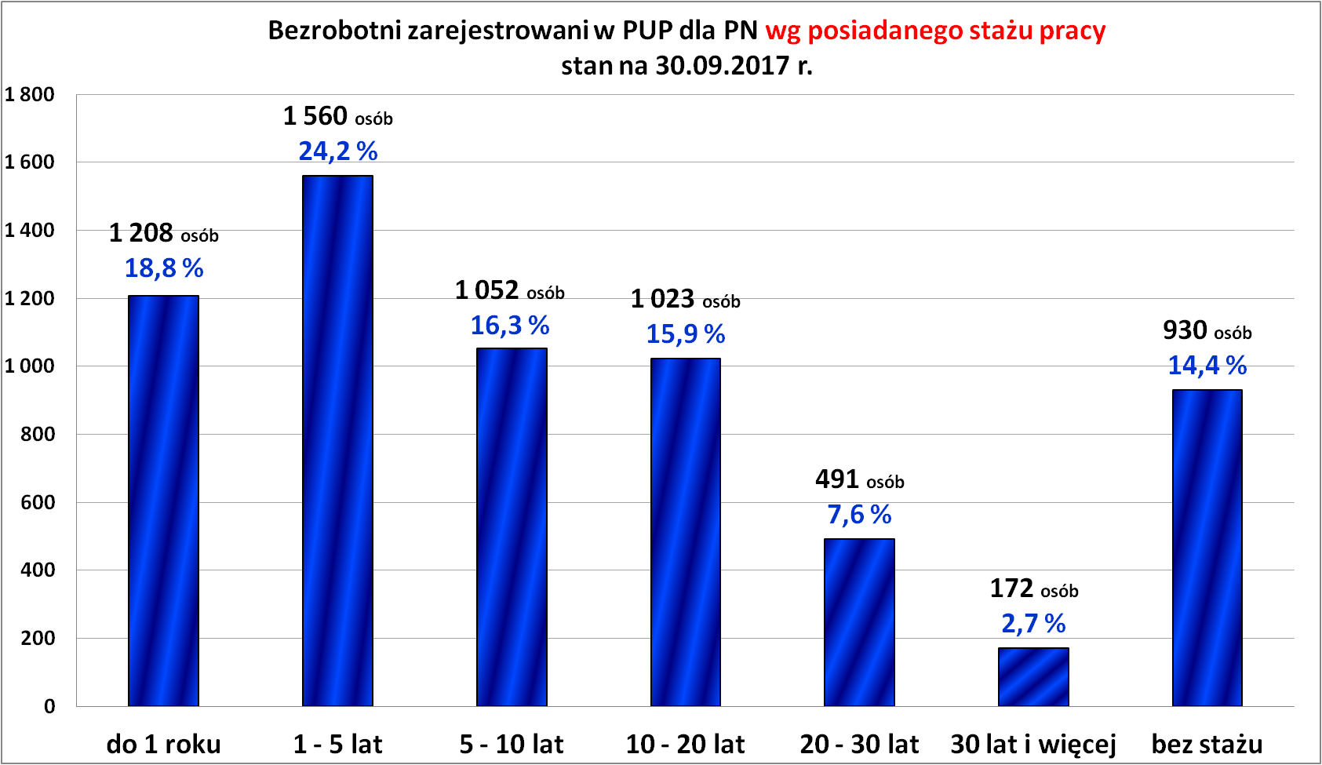
W strukturze osób bezrobotnych wg stażu pracy najwięcej osób dokumentowało doświadczenie zawodowe od 1 roku do 5 lat – 1 560 osób (tj. 24,2 %). Kolejną liczną grupę wśród zarejestrowanych stanowiły osoby ze stażem do 1 roku – 1 208 osób (tj. 18,8 %).
Odsetek osób bez stażu pracy, czyli osób które przed zarejestrowaniem w urzędzie pracy nigdy nie pracowały kształtował się na poziomie 14,4 %.

Bezrobotni wg czasu pozostawania bez pracy.
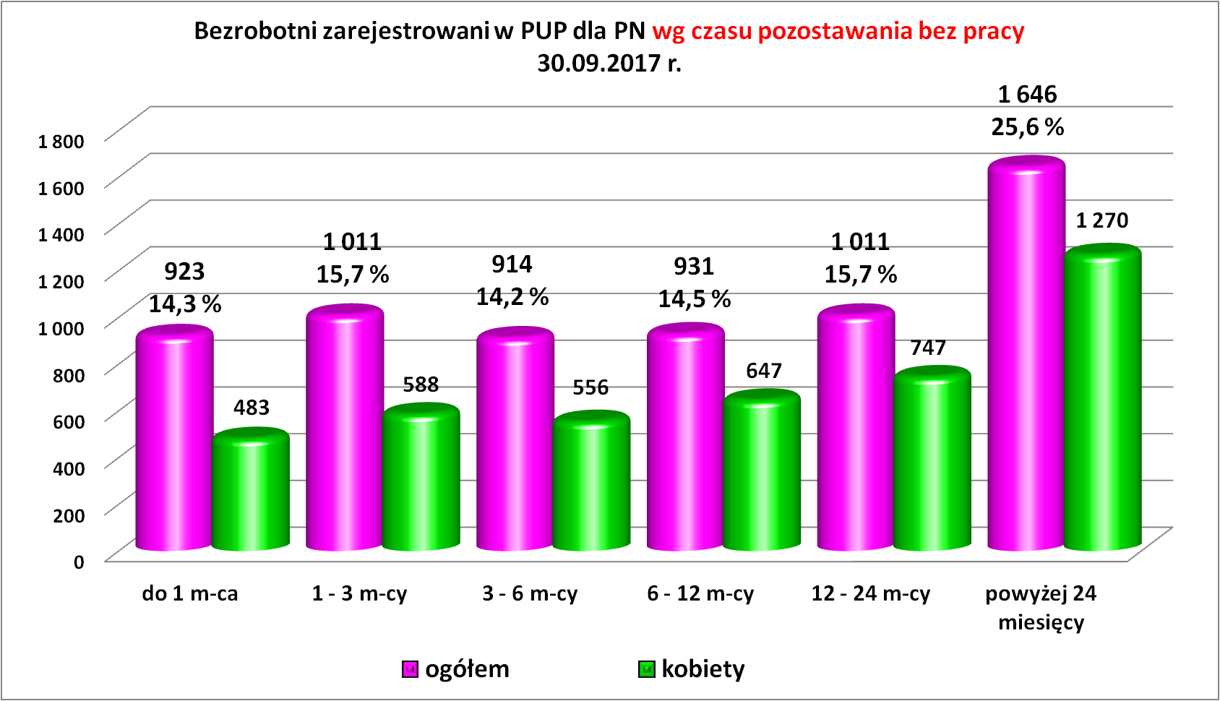
Na koniec września 2017 r. najwięcej osób bezrobotnych pozostawało w ewidencji urzędu pracy ponad 24 miesiące – 1 646, tj. 25,6 % ogółu bezrobotnych. W grupie tej dominują kobiety - 77 %. Widać z tego, że czas wyczekiwania przez kobiety na pracę bardzo się wydłuża.

Bezrobotni będący w szczególnej sytuacji na rynku pracy.
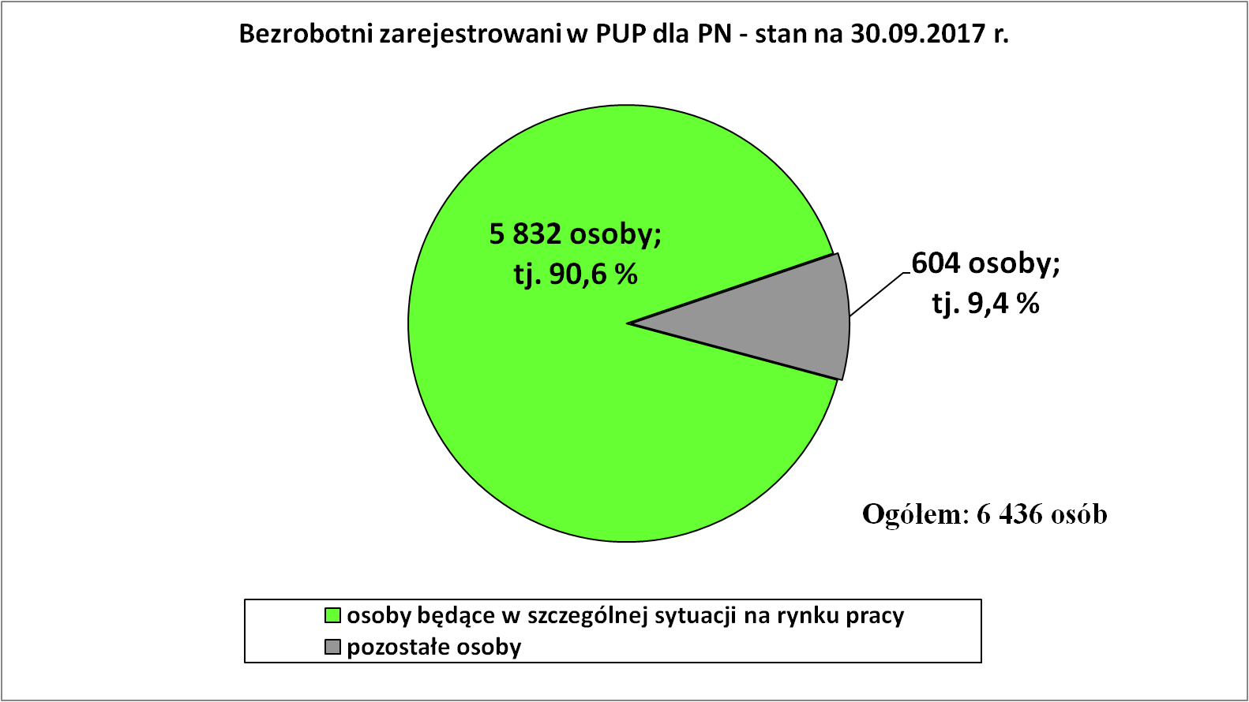
Zdecydowana większość osób bezrobotnych (90,6 %) zaliczana jest do osób będących w szczególnej sytuacji na rynku pracy.
Grupy osób zaliczane do bezrobotnych będących w szczególnej sytuacji na rynku pracy prezentuje wykres poniżej.
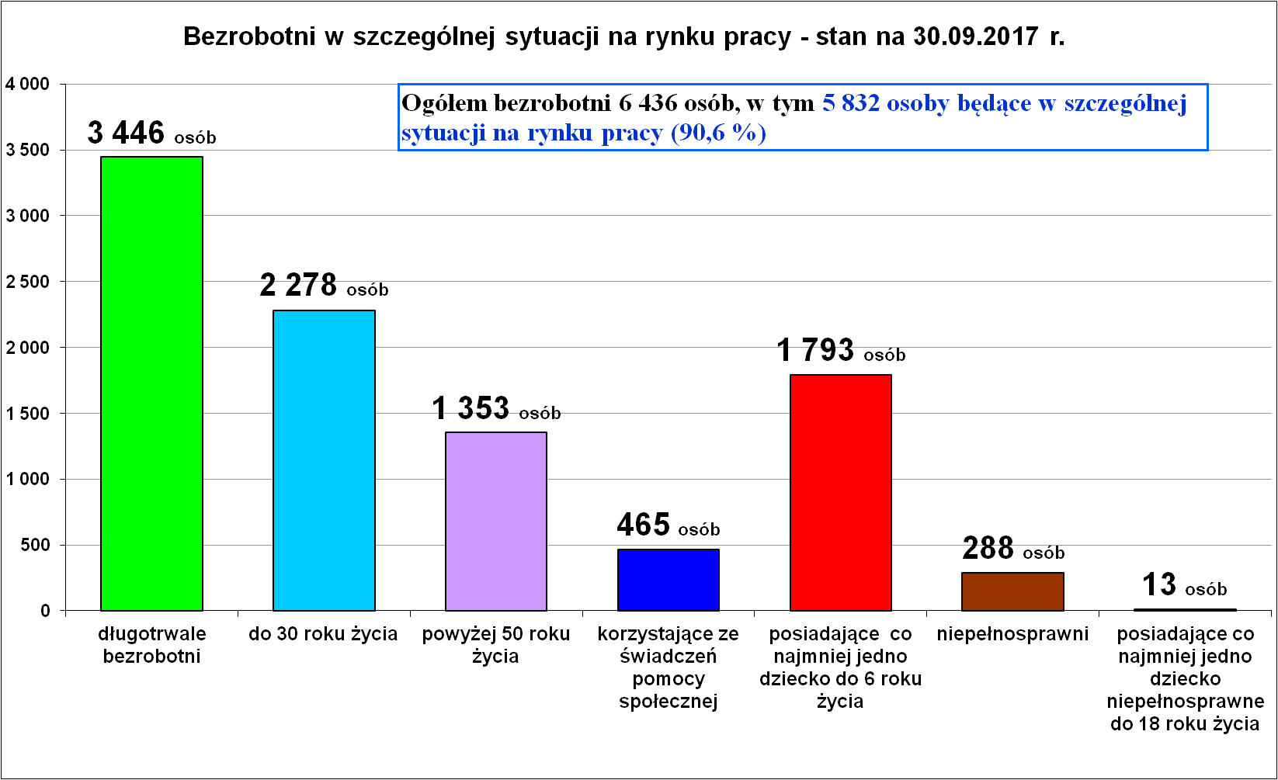

Bezrobotni wg profilu pomocy.
Od początku roku do końca września br. przeprowadzono 8 392 wywiady zakończone ustaleniem profilu pomocy dla osoby bezrobotnej, z tego dla:
- 365 osób (4,3%) ustalono profil pomocy I,
- 5 916 osób (70,5%) ustalono profil pomocy II,
- 2 111 osób (25,2 %) ustalono profil pomocy III,
Ostatecznie na koniec września br. liczba osób bezrobotnych z ustalonym profilem pomocy kształtowała się następująco:
- 125 osób (2,1%) profil I,
- 2 936 osób (47,3 %) profil II,
- 3 139 osób (50,6 %) profil III,
Prezentacja na wykresie poniżej.
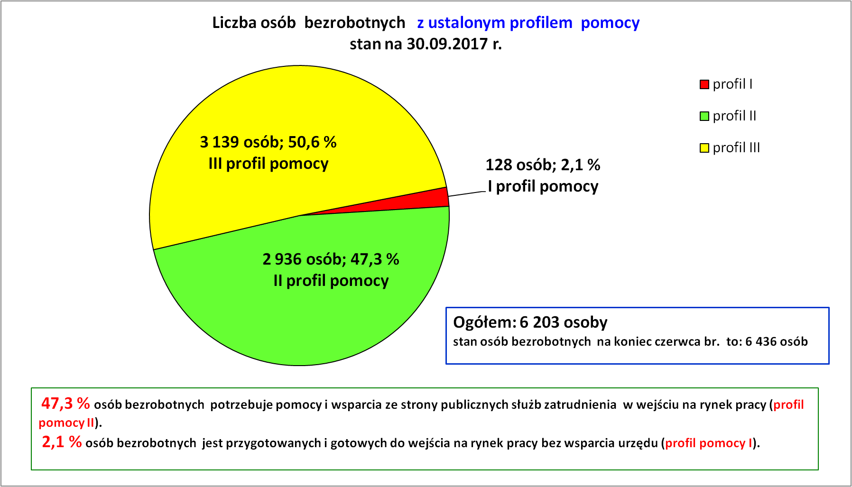

Bezrobotni z prawem do zasiłku.
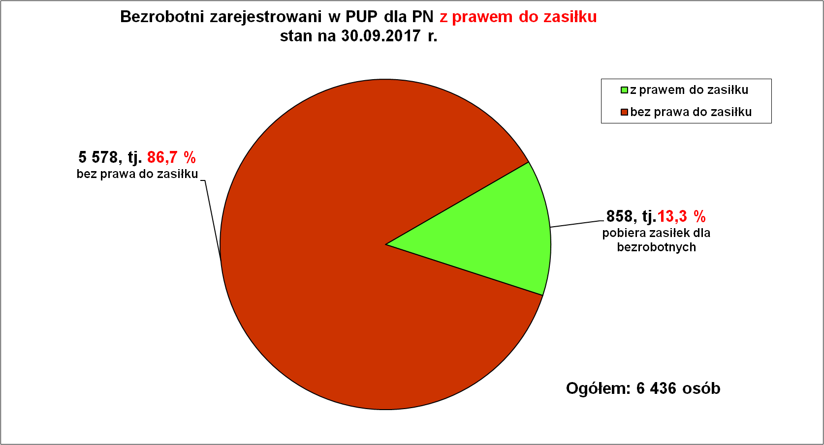
Niewielki odsetek osób bezrobotnych posiada prawo do zasiłku – 858 osób, tj. 13,3 %.

Płynność bezrobocia w Powiatowym Urzędzie Pracy dla PN
Wyszczególnienie | Miesiąc  styczeń – wrzesień 2017 r. | Miesiąc  wrzesień 2017 r.
1. Bezrobotni zarejestrowani w miesiącu z tego: | 8 784 | 1 055
➢ po raz I - szy | 1 735 | 341
➢ po raz kolejny | 7 049 | 714
➢ z prawem do zasiłku | 1 848 | 207
➢ zamieszkali na wsi | 7 192 | 873
w tym posiadający gospodarstwo rolne | 218 | 23
➢ osoby w okresie do 12 m-cy od dnia ukończenia nauki | 1 442 | 283
➢ cudzoziemcy | 7 | 0
➢ bez kwalifikacji zawodowych | 1 811 | 247
➢ bez doświadczenia zawodowego | 2 166 | 316
➢ kobiety, które nie podjęły zatrudnienia po urodzeniu  dziecka | 607 | 51
➢ w wieku do 30 roku życia | 4 712 | 630
w tym wieku do 25 roku życia | 3 057 | 460
➢ długotrwale bezrobotne | 2 513 | 226
➢ powyżej 50 roku życia | 1 232 | 132
➢ korzystające ze świadczeń pomocy społecznej | 237 | 22
➢ posiadające co najmniej jedno dziecko do 6 roku życia | 1 585 | 159
➢ posiadający co najmniej 1 dziecko niepełnosprawne  do 18 r. życia | 9 | 1
➢ niepełnosprawni | 330 | 38
2. Bezrobotni wyrejestrowani w miesiącu z tego: | 9 940 | 1 091
➢ podjęcia pracy | 5 392 | 639
3.*Zgłoszone wolne miejsca pracy i miejsca aktywizacji  zawodowej z tego: | 4 091 | 484
 oferty pracy subsydiowanej | 1 850 | 216
 oferty pracy niesubsydiowanej | 2 241 | 268
4.*Zgłoszenia zwolnień z przyczyn zakładu pracy (osoby) | 0 | 0

Oferty pracy.
We wrześniu urząd pracy pozyskał 484 ofert pracy i miejsc aktywizacji zawodowej. W stosunku do sierpnia br. było o 59 ofert pracy więcej. Od początku 2017 roku pozyskano 4 091 ofert, co oznacza spadek ofert pracy w stosunku do analogicznego okresu 2016 r. o 496 ofert. Największe zapotrzebowanie na nowe etaty oraz miejsca aktywizacji zawodowej zgłaszali prywatni przedsiębiorcy – było to 84,2 % wszystkich pozyskanych ofert.
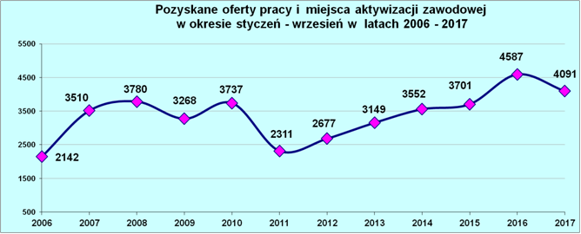

Wolne miejsca pracy i miejsca aktywizacji zawodowej
pozyskane od stycznia do września 2017 r.
Oferty pracy zgłoszone w 2017 r.
Miesiące | Ogółem | z sektora  publicznego | z sektora prywatnego | subsydiowane | niesubsydiowane | sezonowe
styczeń | 388 | 25 | 363 | 110 | 278 | 42
luty | 483 | 76 | 407 | 271 | 212 | 63
marzec | 700 | 206 | 494 | 338 | 362 | 82
kwiecień | 452 | 59 | 393 | 188 | 264 | 126
maj | 486 | 64 | 422 | 204 | 282 | 129
czerwiec | 353 | 48 | 305 | 176 | 177 | 82
lipiec | 320 | 27 | 293 | 156 | 164 | 48
sierpień | 425 | 68 | 357 | 184 | 241 | 130
wrzesień | 484 | 72 | 412 | 216 | 268 | 151
RAZEM | 4 091 | 645 | 3446 | 1 850 | 2 241 | 853
% udział | 100 | 15,8 | 84,2 | 45,2 | 54,8

Najliczniejsze oferty pracy i miejsca aktywizacji zawodowej

zgłoszone we wrześniu 2017 r.
Lp. | Zawody i specjalności  Nazwa i symbol |  | Oferty pracy  Wrzesień 2017
Lp. |  |  | Ogółem | Subsydiowane | Staż | Niesubsydiowane
1. | Sprzedawca | 522301 | 48 | 26 | 10 | 22
2. | Technik prac biurowych | 411004 | 40 | 29 | 23 | 11
3. | Kucharz | 512001 | 22 | 13 | 9 | 9
4. | Magazynier | 432103 | 19 | 6 | 2 | 13
5. | Technik administracji | 334306 | 17 | 7 | 5 | 10
6. | Robotnik gospodarczy | 515303 | 16 | 10 | 0 | 6
7. | Cieśla | 711501 | 16 | 0 | 0 | 16
8. | Pomocniczy robotnik budowlany | 931301 | 16 | 2 | 0 | 14
9. | Kelner | 513101 | 12 | 8 | 3 | 4
10. | Pomocniczy robotnik konserwacji  terenów zieleni | 921401 | 11 | 1 | 0 | 10
11. | Fizjoterapeuta | 229201 | 9 | 8 | 4 | 1
12. | Asystent nauczyciela przedszkola | 531202 | 9 | 9 | 7 | 0
13. | Fryzjer | 514101 | 8 | 4 | 4 | 4
14. | Wydawca posiłków / bufetowy | 524601 | 7 | 0 | 0 | 7
15. | Mechanik poj. samochodowych | 723103 | 7 | 7 | 5 | 0
16. | Pomoc kuchenna | 941201 | 7 | 1 | 0 | 6
17. | Recepcjonista | 422602 | 6 | 2 | 1 | 4
18. | Pracownik ochrony fizycznej | 541307 | 6 | 1 | 0 | 5
19. | Monter sieci wodnych i kanalizacyjnych | 712612 | 5 | 0 | 0 | 5
20. | Kierowca ciągnika siodłowego | 833202 | 5 | 0 | 0 | 5
21. | Kierowca samochodu ciężarowego | 833203 | 5 | 0 | 0 | 5
22. | Operator koparki | 834205 | 5 | 0 | 0 | 5
23. | Pokojowa | 911203 | 5 | 0 | 0 | 5
24. | Sprzątaczka biurowa | 911207 | 5 | 1 | 0 | 4
25. | Pracownik przygotowujący posiłki typu fast food | 941101 | 5 | 0 | 0 | 5
26. | Spedytor | 333105 | 4 | 0 | 0 | 4
27. | Nauczyciel przedszkola | 234201 | 3 | 3 | 0 | 0
28. | Technik masażysta | 325402 | 3 | 2 | 2 | 1
29. | Pozostali pracownicy obsługi biurowej | 411090 | 3 | 0 | 0 | 3
30. | Asystent do spraw księgowości | 431101 | 3 | 2 | 1 | 1
31. | Fakturzystka | 431102 | 3 | 1 | 1 | 2
32. | Kasjer handlowy | 523002 | 3 | 2 | 1 | 1
33. | Sprzedawca w stacji paliw | 524502 | 3 | 2 | 0 | 1
34. | Opiekun medyczny | 532102 | 3 | 2 | 0 | 1
35. | Brukarz | 711205 | 3 | 0 | 0 | 3
36. | Glazurnik | 712202 | 3 | 0 | 0 | 3
37. | Cukiernik | 751201 | 3 | 1 | 0 | 2
38. | Kierowca samochodu dostawczego | 832202 | 3 | 2 | 0 | 1
39. | Kierowca autobusu | 833101 | 3 | 0 | 0 | 3
40. | Specjalista ochrony środowiska | 213303 | 2 | 1 | 1 | 1
41. | Nauczyciel języka obcego | 233008 | 2 | 0 | 0 | 2
42. | Wychowawca w placówkach oświatowych, wsparcia dziennego, wychowawczych i opiekuńczych oraz instytucjach pieczy zastępczej | 235914 | 2 | 2 | 1 | 0
43. | Specjalista bankowości | 241304 | 2 | 2 | 2 | 0
44. | Psycholog | 263401 | 2 | 0 | 0 | 2
45. | Technik farmaceutyczny | 321301 | 2 | 2 | 2 | 0
46. | Ratownik medyczny | 325601 | 2 | 0 | 0 | 2
47. | Księgowy | 331301 | 2 | 0 | 0 | 2
48. | Przedstawiciel handlowy | 332203 | 2 | 1 | 1 | 1
49. | Sekretarka medyczna | 334402 | 2 | 1 | 1 | 1
50. | Rejestratorka medyczna | 422603 | 2 | 2 | 1 | 0
51. | Technik rachunkowości | 431103 | 2 | 2 | 2 | 0
52. | Kosmetyczka | 514202 | 2 | 1 | 1 | 1
53. | Doradca klienta | 524902 | 2 | 0 | 0 | 2
54. | Konserwator budynków i stanu technicznego pomieszczeń | 711101 | 2 | 0 | 0 | 2
55. | Pozostali betoniarze, betoniarze zbrojarze i pokrewni | 711490 | 2 | 0 | 0 | 2
56. | Monter / konserwator instalacji wentylacyjnych i klimatyzacyjnych | 712703 | 2 | 1 | 0 | 1
57. | Monter stolarki budowlanej | 712906 | 2 | 1 | 0 | 1
58. | Monter bram | 721401 | 2 | 2 | 0 | 0
59. | Ślusarz | 722204 | 2 | 1 | 0 | 1
60. | Pozostali ślusarze i pokrewni | 722290 | 2 | 0 | 0 | 2
61. | Elektryk | 741103 | 2 | 0 | 0 | 2
62. | Rozbieracz-wykrawacz | 751104 | 2 | 2 | 0 | 0
63. | Krawiec | 753105 | 2 | 1 | 0 | 1
64. | Operator maszyn do produkcji opakowań  z papieru i tektury | 814302 | 2 | 2 | 2 | 0
65. | Tartacznik | 817211 | 2 | 2 | 0 | 0

Zgłoszone oferty pracy

w okresie od stycznia do września 2017 r. (najliczniejsze)
Lp. | Zawody i specjalności  nazwa symbol |  | Oferty pracy  Styczeń - wrzesień 2017
Lp. |  |  | Ogółem | subsydiowane | staż | Niesubsydiowane
1. | Sprzedawca | 522301 | 367 | 233 | 87 | 134
2. | Robotnik gospodarczy | 515303 | 292 | 277 | 0 | 15
3. | Technik prac biurowych | 411004 | 262 | 192 | 138 | 70
4. | Pomocniczy robotnik budowlany | 931301 | 157 | 7 | 0 | 150
5. | Kucharz | 512001 | 143 | 66 | 40 | 77
6. | Kelner | 513101 | 117 | 51 | 20 | 66
7. | Zbrojarz | 711404 | 117 | 1 | 1 | 116
8. | Magazynier | 432103 | 111 | 57 | 12 | 54
9. | Fryzjer | 514101 | 83 | 42 | 33 | 41
10. | Technik administracji | 334306 | 78 | 55 | 50 | 23
11. | Pomoc kuchenna | 941201 | 66 | 23 | 1 | 43
12. | Cieśla | 711501 | 58 | 0 | 0 | 58
13. | Ślusarz | 722204 | 56 | 14 | 4 | 42
14. | Recepcjonista | 422602 | 54 | 21 | 10 | 33
15. | Murarz | 711202 | 53 | 0 | 0 | 53
16. | Asystent nauczyciela przedszkola | 531202 | 52 | 33 | 27 | 19
17. | Asystent do spraw księgowości | 431101 | 51 | 40 | 31 | 11

Podjęcia pracy.
W miesiącu wrześniu br. pracę podjęło 639 osób, co oznacza wzrost podjęć pracy w stosunku do sierpnia br. o 176 osób. Wzrost liczby osób, które znalazły pracę było między innymi pochodną wzrostu liczby ofert pracy i miejsc aktywizacji zawodowej pozyskanych przez urząd pracy.

W okresie od stycznia do września 2017 r. pracę podjęło 5 392 osoby bezrobotne, co stanowiło 54,2 % wszystkich wyrejestrowań. Na podstawie tabeli widać, że w okresie 9 miesięcy częściej pracę podejmowali mężczyźni – 54, % ogółu podjęć pracy w tym okresie.

Poniższe zestawienie ujawnia charakterystyczną cechę lokalnego rynku pracy, iż od wczesnej wiosny a nawet od lutego do sierpnia więcej jest pracy dla mężczyzn, głównie sezonowej. We wrześniu br. pracę częściej podejmowały kobiety.

Generalnie najwięcej podjęć pracy jest w miesiącach wiosenno - letnich.

Podjęcia pracy w okresie styczeń – wrzesień 2017 r. wg płci.
Miesiące |  | I | II | III | IV | V | VI | VII | VIII | IX | SUMA
 | Ogółem | 443 | 505 | 767 | 832 | 663 | 618 | 462 | 463 | 639 | 5392
 | kobiety | 250 | 232 | 324 | 300 | 292 | 270 | 210 | 222 | 380 | 2 480
 | mężczyźni | 193 | 273 | 443 | 532 | 371 | 348 | 252 | 241 | 259 | 2 912
 | % kobiety | 56,4 | 45,9 | 42,2 | 36,1 | 44,0 | 43,7 | 45,5 | 47,9 | 59,5 | 46,0
 | % mężczyźni | 43,6 | 54,1 | 57,8 | 63,9 | 56,0 | 56,3 | 54,5 | 52,1 | 40,5 | 54,0

„Napływ” i „odpływ” wybranych kategorii bezrobotnych

styczeń – wrzesień 2017 r.
Wyszczególnienie | Bezrobotni
Wyszczególnienie | do 30 roku życia | ← w tym  do 25 roku życia | powyżej 50 roku życia | długotrwale
Zarejestrowani | 4 712 | 3 057 | 1 232 | 2 513
Wyrejestrowani | 4 989 | 3 136 | 1 474 | 3 005
w tym z powodu: podjęcia pracy | 2 649 | 1 577 | 773 | 1 397
- niesubsydiowanej | 1 944 | 1 145 | 594 | 1 076
- w tym podjęcie działalności gospodarczej | 52 | 31 | 46 | 66
- subsydiowanej | 705 | 432 | 179 | 321
- prace interwencyjne | 94 | 62 | 57 | 83
- roboty publiczne | 13 | 11 | 93 | 103
- podjęcie działalności gospodarczej | 191 | 96 | 15 | 65
- praca w ramach refundacji kosztów  - zatrudnienia bezrobotnego | 15 | 16 | 7 | 17
- podjecie pracy poza miejscem zamieszkania  w ramach bonu na zasiedlenie | 73 | 29 | 0 | 4
- inne | 314 | 218 | 7 | 49
w tym podjęcie pracy przez osoby do 30 roku życia | 306 | 216 | 0 | 44
praca z PFRON –u | 2 | 1 | 3 | 0
zatrudnienie socjalne | 6 | 1 | 4 | 5
Skierowani na szkolenie | 266 | 147 | 26 | 92
Skierowani na staż | 466 | 350 | 29 | 166
Skierowanie do prac społecznie użytecznych | 15 | 8 | 35 | 80
w tym PAI | 8 | 5 | 6 | 15
Razem ilość bezrobotnych objętych  subsydiowaną aktywizacją zawodową  ( praca subs. + szkolenie + staż + prace społecznie użyteczne) | 1 452 | 937 | 269 | 659

W miesiącu wrześniu 2017 r. wypłacono:
- dodatki aktywizacyjne dla 31 osób. Wśród osób pobierających dodatki aktywizacyjne było 13 kobiet i 18 mężczyzn,
Wydane nowe decyzje we wrześniu 2017 r.:
- dotyczące dodatków aktywizacyjnych osobom bezrobotnym
z prawem do zasiłku –14
- dotyczące stypendium dla osoby bezrobotnej – 0

Ilość przyznanych dodatków aktywizacyjnych dla bezrobotnych (nowe decyzje)
wg miesięcy
Lata | I | II | III | IV | V | VI | VII | VIII | IX | X | XI | XII | RAZEM
2009 r. | 20 | 24 | 20 | 20 | 40 | 42 | 38 | 29 | 41 | 17 | 39 | 18 | 348
2010 r. | 20 | 14 | 16 | 28 | 32 | 39 | 35 | 25 | 37 | 36 | 36 | 31 | 349
2011 r. | 26 | 29 | 25 | 35 | 53 | 48 | 42 | 38 | 26 | 49 | 40 | 12 | 423
2012 r. | 11 | 18 | 11 | 15 | 29 | 41 | 43 | 27 | 30 | 35 | 11 | 25 | 296
2013 r. | 46 | 18 | 26 | 35 | 26 | 39 | 42 | 29 | 21 | 35 | 26 | 20 | 363
2014 r. | 11 | 23 | 32 | 36 | 44 | 32 | 48 | 21 | 19 | 27 | 18 | 21 | 332
2015 r. | 11 | 20 | 19 | 20 | 22 | 28 | 20 | 18 | 19 | 14 | 22 | 15 | 228
2016 r. | 23 | 13 | 28 | 25 | 26 | 22 | 19 | 22 | 13 | 15 | 18 | 11 | 235
2017 r. | 7 | 15 | 14 | 30 | 16 | 17 | 12 | 17 | 14 | - | - | - | 142

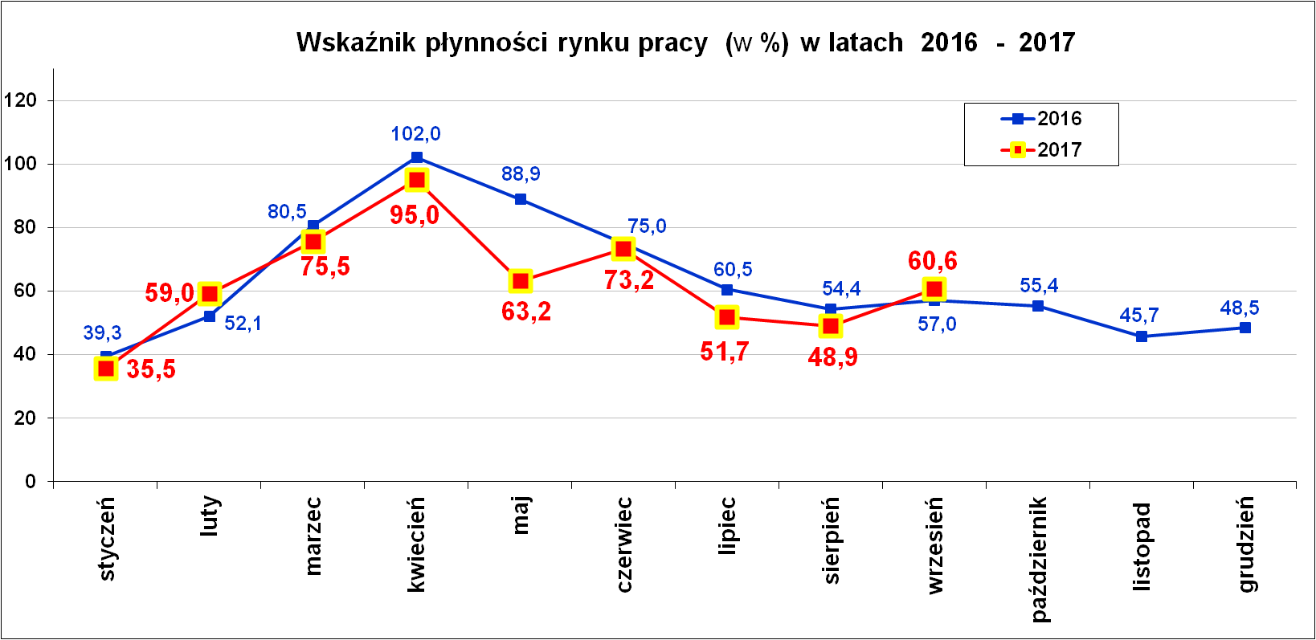
Wskaźnik płynności rynku pracy (wyrażony w procentach stosunek liczby bezrobotnych, którzy podjęli pracę do liczby nowozarejestrowanych bezrobotnych w danym miesiącu.
Wskaźnik płynności rynku pracy na koniec września br. wynosił 60,6 %.

Aktywizacja zawodowa osób bezrobotnych
z Powiatu Nowosądeckiego w okresie styczeń – wrzesień 2017 r.
Wyszczególnienie |  | Ilość osób  styczeń – wrzesień | Ilość osób  wrzesień
1. | Pracę podjęło za pośrednictwem urzędu | 2 684 | 248
w tym:
 | - pracę niesubsydiowaną | 668 | 108
 | - pracę interwencyjną | 298 | 27
 | - pracę w ramach robót publicznych | 178 | 5
 | - podjęcie działalności gospodarczej | 357 | 34
 | - podjecie pracy w ramach refundacji kosztów  zatrudnienia bezrobotnego | 68 | 11
 | - podjęcie pracy poza miejscem zamieszkania w ramach bonu na zasiedlenie | 75 | 17
 | - inne | 324 | 46
 | w tym podjęcie pracy przez osoby do 30 roku życia | 307 | 45
 | PEFRON | 5 | 0
 | zatrudnienie socjalne | 12 | 1
 | - rozpoczęcie stażu | 619 | 95
 | - rozpoczęcie prac społecznie użytecznych | 97 | 6
 | w tym w ramach PAI | 21 | 5
2. | Rozpoczęło szkolenia | 485 | 47
3. | Udzielono porad zawodowych i informacji  zawodowej | 647 | 68

Stopa bezrobocia (%) Źródło: GUS
Miesiące | Powiat  Nowosądecki | Miasto  Nowy Sącz | Województwo Małopolskie | Kraj
Styczeń 2017 r. | 10,9 | 6,5 | 6,9 | 8,6
Luty 2017 r. | 10,7 | 6,2 | 6,9 | 8,5
Marzec 2017 r. | 10,2 | 5,8 | 6,6 | 8,1
Kwiecień 2017 r. | 9,6 | 5,2 | 6,2 | 7,7
Maj 2017 r. | 9,3 | 4,8 | 6,0 | 7,4
Czerwiec 2017 r. | 9,0 | 4,5 | 5,8 | 7,1
Lipiec 2017 r. | 8,9 | 4,5 | 5,7 | 7,1
Sierpień 2017 r. | 9,0 | 4,5 | 5,7 | 7,0
Wrzesień 2017 r. | 8,7 | 4,4 | 5,5 | 6,8

Powiaty o najwyższej stopie bezrobocia w województwie małopolskim:
- Dąbrowski – 11,9 %
- Tatrzański – 10,7 %
- Chrzanowski – 9,1 %
- Limanowski – 8,8 %
- Nowosądecki – 8,7 %
- Olkuski – 8,3 %
Powiaty o najniższej stopie bezrobocia w województwie małopolskim:
- Myślenicki – 3,5 %
- Suski – 4,6 %

Miasta:
- Kraków stopa bezrobocia – 3,0 %
- Nowy Sącz stopa bezrobocia – 4,4 %

Stan zarejestrowanych osób bezrobotnych wg gmin
na dzień 30.09.2017 r.
Wyszczególnienie  III kw. 2017  PUP dla Powiatu Nowosądeckiego | Bezrobotni WYBRANE KATEGORIE BEZROBOTNYCH  stan na koniec okresu sprawozdawczego:
 | Ogółem | Kobiety | z prawem do zasiłku | Osoby w okresie do 12 miesięcy od dnia ukończenia nauki | bez kwalifikacji zawodowej | bez doświadczenia zawodowego | kobiety, nie pracujące po urodzeniu dziecka | Osoby będące  w szczególnej sytuacji na rynku pracy | w tym:
 |  |  |  |  |  |  |  |  | do 30 roku życia | w tym  do 25 roku życia | długotrwale bezrobotne | pow. 50 r.ż. | posiadające co najmniej jedno dziecko do 6 roku życia | niepełnosprawni
Powiat nowosądecki | 6 436 | 4 291 | 858 | 466 | 1 390 | 1 347 | 1 398 | 5 832 | 2 278 | 1 175 | 3 446 | 1 353 | 1 793 | 288
Chełmiec | 915 | 608 | 114 | 51 | 180 | 176 | 190 | 833 | 311 | 165 | 499 | 185 | 251 | 44
Gródek n. Dunajcem | 208 | 138 | 25 | 24 | 37 | 46 | 48 | 195 | 95 | 42 | 107 | 35 | 58 | 11
Grybów miasto | 197 | 148 | 22 | 7 | 20 | 35 | 49 | 186 | 62 | 24 | 117 | 41 | 66 | 18
Grybów gmina. | 702 | 519 | 87 | 57 | 134 | 217 | 211 | 652 | 292 | 153 | 404 | 119 | 245 | 31
Kamionka Wielka | 319 | 230 | 42 | 24 | 50 | 58 | 75 | 281 | 103 | 56 | 162 | 57 | 104 | 9
Korzenna | 332 | 233 | 57 | 36 | 63 | 70 | 77 | 297 | 129 | 66 | 168 | 63 | 94 | 9
Krynica Zdrój | 599 | 305 | 88 | 21 | 169 | 93 | 85 | 538 | 161 | 81 | 341 | 179 | 133 | 16
Łabowa | 163 | 116 | 20 | 19 | 41 | 32 | 36 | 147 | 69 | 40 | 78 | 29 | 46 | 8
Łącko | 419 | 307 | 43 | 29 | 121 | 118 | 110 | 379 | 157 | 84 | 230 | 80 | 114 | 13
Łososina Dolna | 264 | 166 | 29 | 30 | 50 | 65 | 54 | 241 | 110 | 67 | 144 | 38 | 58 | 7
Muszyna | 356 | 216 | 55 | 18 | 95 | 49 | 52 | 323 | 108 | 51 | 177 | 99 | 88 | 16
Nawojowa | 287 | 191 | 44 | 22 | 61 | 48 | 49 | 256 | 94 | 47 | 134 | 66 | 63 | 12
Piwniczna Zdrój | 343 | 214 | 52 | 26 | 99 | 66 | 71 | 307 | 103 | 49 | 188 | 95 | 86 | 17
Podegrodzie | 431 | 299 | 57 | 31 | 83 | 89 | 97 | 382 | 165 | 83 | 222 | 73 | 131 | 17
Rytro | 140 | 97 | 19 | 13 | 35 | 24 | 32 | 126 | 52 | 28 | 71 | 27 | 41 | 12
Stary Sącz | 761 | 504 | 104 | 58 | 152 | 161 | 162 | 689 | 267 | 139 | 404 | 167 | 215 | 48

Struktura zarejestrowanych osób bezrobotnych wg gmin
stan na 30.09.2017 r.
Wyszczególnienie  III kw. 2017 r. | Czas pozostawania bez pracy |  |  |  |  |  | Wiek
Wyszczególnienie  III kw. 2017 r. | do 1 | 1-3 | 3-6 | 6-12 | 12-24 | pow. 24 | 18 - 24 | 25 - 34 | 35 - 44 | 45 - 54 | 55 - 59 | 60 - 64 lata
Powiat nowosądecki | 923 | 1 011 | 914 | 931 | 1 011 | 1 646 | 1 175 | 2 081 | 1 355 | 968 | 565 | 292
Chełmiec | 130 | 143 | 135 | 131 | 135 | 241 | 165 | 276 | 203 | 155 | 82 | 34
Gródek n. Dunajcem | 39 | 38 | 25 | 28 | 28 | 50 | 42 | 87 | 33 | 23 | 15 | 8
Grybów miasto | 12 | 27 | 27 | 34 | 32 | 65 | 25 | 69 | 46 | 34 | 16 | 7
Grybów gmina | 85 | 88 | 103 | 104 | 104 | 218 | 153 | 248 | 148 | 83 | 42 | 28
Kamionka Wielka | 45 | 53 | 47 | 39 | 48 | 87 | 56 | 102 | 72 | 49 | 32 | 8
Korzenna | 67 | 64 | 35 | 40 | 50 | 76 | 65 | 122 | 55 | 54 | 27 | 9
Krynica Zdrój | 82 | 95 | 82 | 101 | 96 | 143 | 82 | 168 | 122 | 104 | 70 | 53
Łabowa | 26 | 27 | 23 | 23 | 34 | 30 | 40 | 60 | 25 | 22 | 11 | 5
Łącko | 48 | 78 | 68 | 49 | 68 | 108 | 84 | 145 | 78 | 63 | 33 | 16
Łososina Dolna | 43 | 43 | 26 | 35 | 45 | 72 | 67 | 68 | 75 | 24 | 20 | 10
Muszyna | 59 | 44 | 55 | 63 | 61 | 74 | 51 | 108 | 76 | 57 | 42 | 22
Nawojowa | 52 | 44 | 40 | 47 | 47 | 57 | 47 | 83 | 70 | 48 | 28 | 11
Piwniczna Zdrój | 46 | 51 | 47 | 49 | 64 | 86 | 49 | 104 | 71 | 54 | 44 | 21
Podegrodzie | 59 | 69 | 61 | 63 | 66 | 113 | 81 | 152 | 96 | 53 | 25 | 24
Rytro | 20 | 26 | 15 | 25 | 19 | 35 | 28 | 44 | 31 | 23 | 8 | 6
Stary Sącz | 110 | 121 | 125 | 100 | 114 | 191 | 140 | 245 | 154 | 122 | 70 | 30

Wyszczególnienie  III kw. 2017 r. | Wykształcenie |  |  |  |  | Staż pracy
Wyszczególnienie  III kw. 2017 r. | wyższe | polic i średnie zawodowe | średnie ogólno-kształcące | zasadnicze zawodowe | gimnazjalne i poniżej | do 1 roku | 1- 5 | 5-10 | 10-20 | 20-30 | 30 lat i więcej | bez stażu
Powiat nowosądecki | 1 110 | 1 828 | 662 | 1 948 | 888 | 1 208 | 1 560 | 1 052 | 1 023 | 491 | 172 | 930
Chełmiec | 144 | 249 | 109 | 299 | 114 | 145 | 245 | 160 | 159 | 66 | 24 | 116
Gródek n. Dunajcem | 41 | 45 | 14 | 82 | 26 | 45 | 64 | 27 | 28 | 10 | 2 | 32
Grybów miasto | 48 | 67 | 18 | 52 | 12 | 37 | 56 | 33 | 25 | 18 | 4 | 24
Grybów gmina | 134 | 200 | 68 | 224 | 76 | 140 | 148 | 106 | 99 | 36 | 17 | 156
Kamionka Wielka | 47 | 96 | 29 | 111 | 36 | 54 | 71 | 56 | 61 | 29 | 8 | 40
Korzenna | 52 | 78 | 22 | 123 | 57 | 61 | 75 | 60 | 46 | 27 | 8 | 55
Krynica Zdrój | 85 | 174 | 75 | 163 | 102 | 116 | 133 | 103 | 105 | 64 | 23 | 55
Łabowa | 27 | 39 | 18 | 57 | 22 | 32 | 40 | 35 | 19 | 12 | 3 | 22
Łącko | 67 | 104 | 36 | 131 | 81 | 92 | 100 | 44 | 63 | 27 | 10 | 83
Łososina Dolna | 57 | 69 | 28 | 79 | 31 | 49 | 74 | 37 | 37 | 12 | 5 | 50
Muszyna | 43 | 116 | 47 | 100 | 50 | 69 | 90 | 63 | 59 | 38 | 16 | 21
Nawojowa | 39 | 97 | 23 | 81 | 47 | 51 | 66 | 53 | 49 | 23 | 10 | 35
Piwniczna Zdrój | 63 | 78 | 46 | 92 | 64 | 57 | 88 | 63 | 55 | 26 | 11 | 43
Podegrodzie | 93 | 130 | 39 | 114 | 55 | 92 | 102 | 59 | 70 | 29 | 11 | 68
Rytro | 18 | 42 | 16 | 46 | 18 | 17 | 44 | 25 | 21 | 12 | 3 | 18
Stary Sącz | 152 | 244 | 74 | 194 | 97 | 151 | 164 | 128 | 127 | 62 | 17 | 112

Nowy Sącz, dnia 26.10.2017 r.

